附件2：

长安大学体育场馆线上预约操作流程

首先用户扫码（或微信搜索）关注“长安大学体育部”公众号

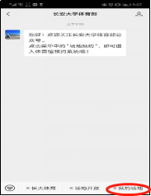

点击菜单中的“预约场地”，即可进入体育馆预约系统。

1.登录
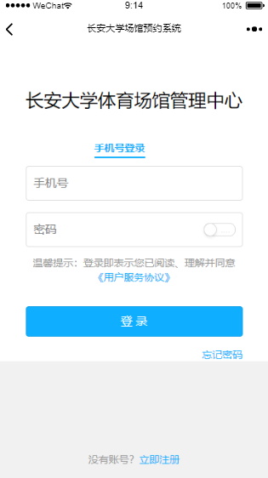
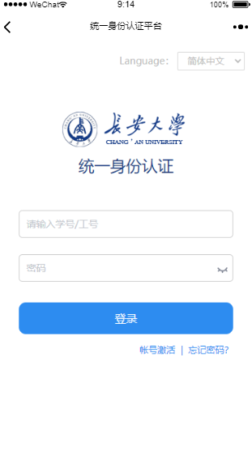
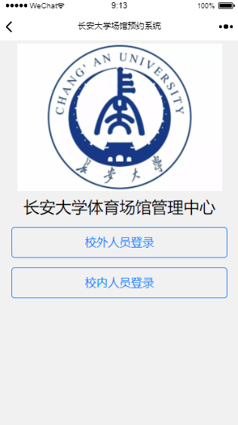

系统登录分为校内人员、校外人员两种方式：
（1）校外人员可通过注册后的手机号码登录系统。（备注：用户登录的手机号必须是已经注册在系统内的，否则必须先注册，注册成功后再登陆。）
（2）校内人员登录直接通过校园统一认证登录系统。（备注：信息中心必须能查到用户信息，否则不能登录。用户在信息中心查看自己的信息是否正确。）

2.注册
如果用户使用手机号码不能登录系统，并且使用手机号码也不能修改密码，则证明该用户系统不存在。此时该用户点击立即注册进入注册页面，可先进行新用户注册如下图，用户注册时请点击用户服务协议，认真阅读用户协议如下图，注册成功后再去登录预约系统进行场地预约。（备注：该注册只针对校外人员）
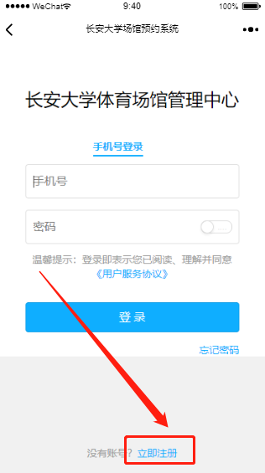
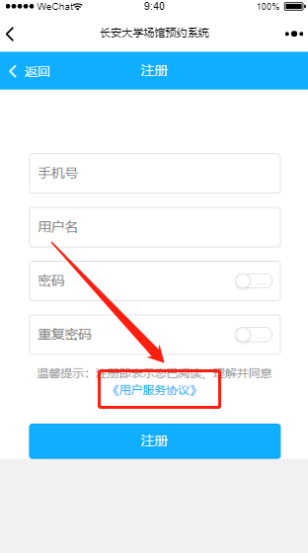
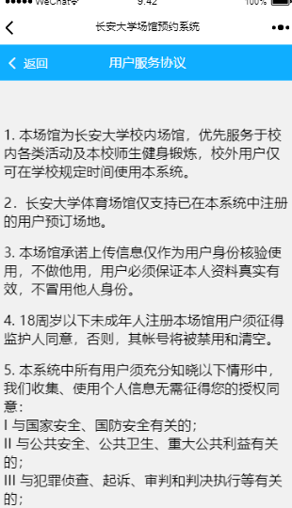

3.用户端首页公告展示
后台操作人员发布新的公告后，用户进入首页就可查看到，如下图：
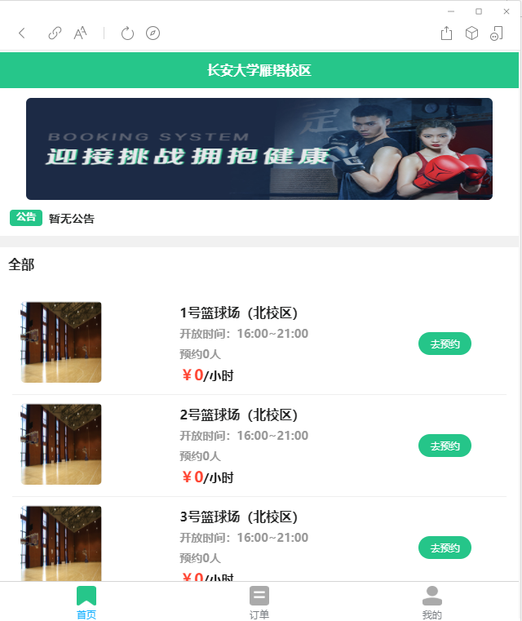
可点击进行查看公告内容
4.用户端场馆预约
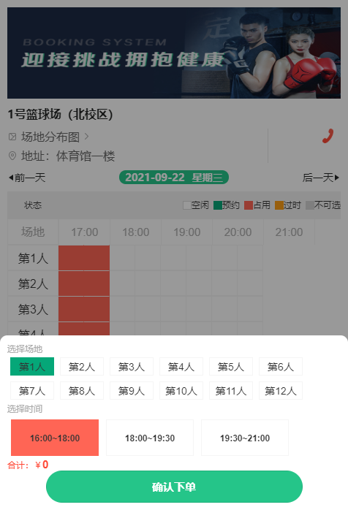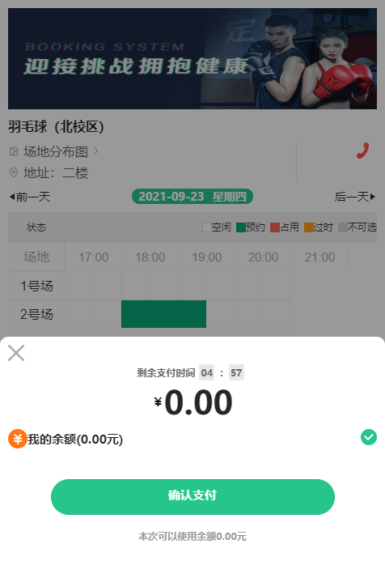
在首页点击去预约，选择想预约的时间段，直接支付0元，就代表预定成功；预定成功后可在用户端的订单列表进行查看
注：①如果存在待支付的订单，是不可以继续下单的，除非5分钟后，订单自动取消或者直接在订单列表将待支付的订单支付了才可继续下单预约
②用户在离开场时间大于1小时，可直接取消订单并释放场地
用户在离开场时间小于1小时，或订单在进行中了，只能申请退款，后台审核通过后，才会释放场地

4.1场馆详情页面
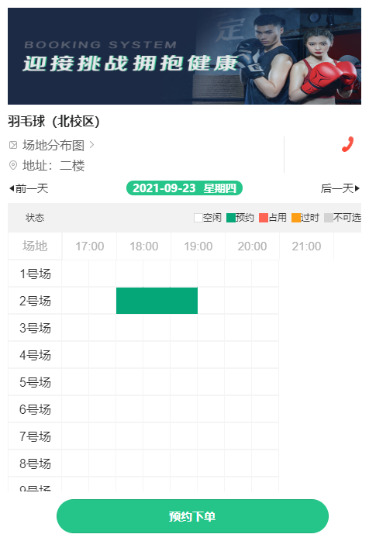
在该页面可查看场地分布图、场馆电话、场馆地址
师生也可选择日期进行提前预约
此处绿色代表已被预约、红色代表已被占用、橘色为过时、灰色为不可选
5.用户端订单列表页
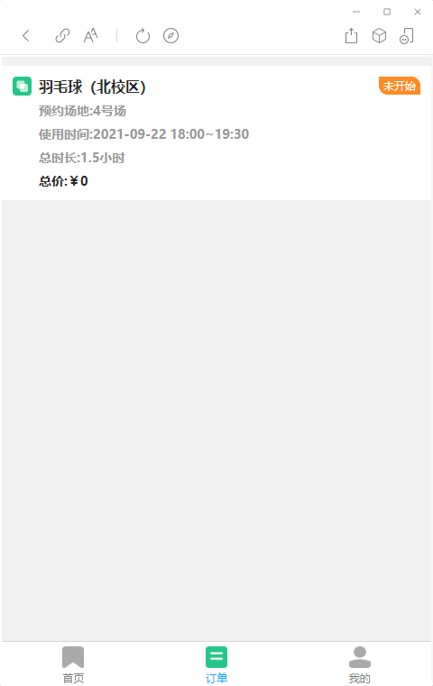
①用户在该页面可查看自己的预约订单记录
②在订单详情页面可进行取消\申请退款
6.我的页面
6.1我的余额
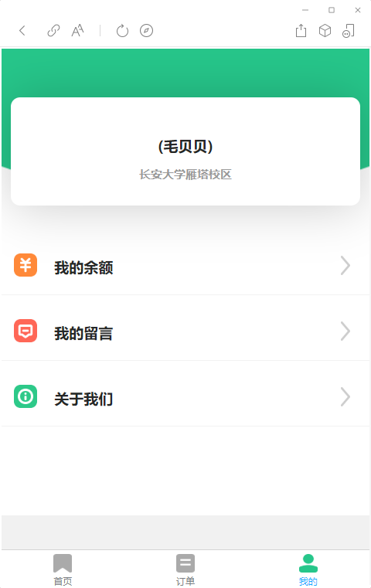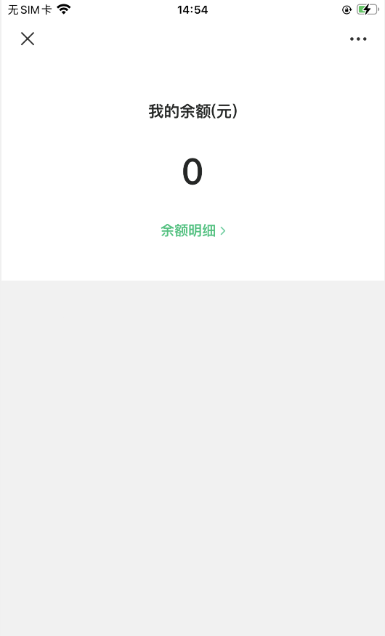
我的余额页面的数据来源：凡是用户申请退款的，后台审核通过后，都会返到用户的余额中，下单时可用

6.2我的留言
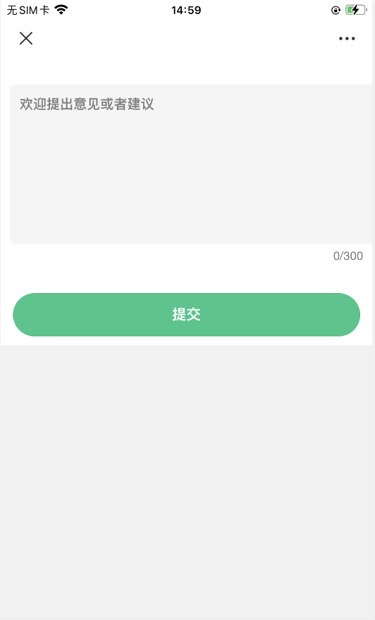
在该页面可以给学校场馆留言，场馆管理员在后台就可以查看到

